Әлки районында ковид 10 кешенең гомерен өзгән

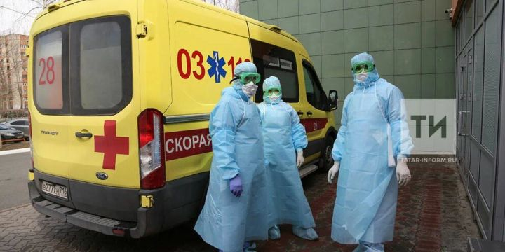

Район үзәк хастаханәсенең баш табибы Светлана Одушкина әйтүенчә, пандемия башланганнан бирле ковид-19 вирусы 10 әлкиленең гомерен өзгән. Нәкъ менә шул чир белән авырый дигән диагноз 60 ка якын кешедә расланган.
Чир әлегә чигенергә җыенмый. Коронавирус белән бәйле хәл катлаулы булып кала бирә. Белгечләр үз-үзеңне һәм якыннарыңны саклауның иң нәтиҗәле юлы дип прививка ясатуны атыйлар. Хәзерге вакытта район хастаханәсенең поликлиникасында коронавируска каршы барлык төр вакциналар бар. Сәламәтлеге нык, медицина чикләүләре булмаган һәркемне вакцина кадатырга өнди медицина хезмәткәрләре.

